
臺北市信義區永春國小 唐詩背誦第六級（1） （12首） （ ）年（ ）班 姓名（ ）
89過故人莊 孟浩然  故人具雞黍，邀我至田家；  綠樹村邊合，青山郭外斜。  開軒面場圃，把酒話桑麻；  待到重陽日，還來就菊花。 | 86七步詩 曹植  煮豆燃豆萁，漉豉以為汁；  萁在釜下燃，豆在釜中泣。  本是同根生，相煎何太急！
90早寒江上有懷 孟浩然  木落雁南渡，北風江上寒；  我家襄水曲，遙隔楚雲端。  鄉淚客中盡，歸帆天際看；  迷津欲有問，平海夕漫漫。 | 87春望 杜甫  國破山河在，城春草木深；  感時花濺淚，恨別鳥驚心。  烽火連三月，家書抵萬金；  白頭搔更短，渾欲不勝簪。
91月夜懷舍弟 杜甫  戍鼓斷人行，邊秋一雁聲；  露從今夜白，月是故鄉明。  有弟皆分散，無家問死生；  寄書長不達，況乃未休兵。 | 88旅宿 杜牧  旅館無良伴，凝情自悄然；  寒燈思舊事，斷雁警愁眠。  遠夢歸侵曉，家書到隔年；  滄江好煙月，門繫釣魚船。
95賦得古原草送別白居易  離離原上草，一歲一枯榮；  野火燒不盡，春風吹又生。  遠方侵古道，晴翠接荒城；  又送王孫去，萋萋滿別情。 | 92贈孟浩然 李白  吾愛孟夫子，風流天下聞；  紅顏棄軒冕，白首臥松雲。  醉月頻中聖，迷花不事君；  高山安可仰，徒此揖清芬。
96酬張少府 王維  晚年惟好靜，萬事不關心；  自顧無長策，空知返舊林。  松風吹解帶，山月照彈琴；  君問窮通理，漁歌入浦深。 | 93新年作 劉長卿  鄉心新歲切，天畔獨潸然；  老至居人下，春歸在客先。  嶺猿同旦暮，江柳共風煙；  已似長沙傅，從今又幾年。
97次北固山下 王灣  客路青山外，行舟綠水前；  潮平兩岸闊，風正一帆懸。  海日生殘夜，江春入舊年；  鄉書何處達，歸雁洛陽邊。 | 94孤雁 崔塗  幾行歸塞盡，念爾獨何之？  暮雨相呼失，寒塘欲下遲。  渚雲低暗渡，關月冷相隨；  未必逢矰繳，孤飛自可疑。
臺北市信義區永春國小 唐詩背誦第六級（2） （8首） （ ）年（ ）班 姓名（ ）
104聽蜀僧濬彈琴 李白  蜀僧報綠綺，西下峨嵋峰；  為我一揮手，如聽萬豁松。  客心洗流水，餘響入霜鐘；  不覺碧山暮，秋雲暗幾重。 | 101望月懷遠 張九齡  海上生明月，天涯共此時；  情人怨遙夜，竟夕起相思。  滅燭憐光滿，披衣覺露滋；  不堪盈手贈，還寢夢佳期。 | 98送杜少府之任蜀州王勃  城闕輔三秦，風煙望五津；  與君離別意，同是宦遊人。  海內存知己，天涯若比鄰；  無為在歧路，兒女共沾巾。
105山居秋暝 王維  空山新雨後，天氣晚來秋；  明月松間照，清泉石上流。  竹喧歸浣女，蓮動下漁舟；  隨意春芳歇，王孫自可留。 | 102旅夜書懷 杜甫  細草微風岸，危牆獨夜舟；  星垂平野闊，月湧大江流。  名豈文章著，官應老病休；  飄飄何所似，天地一沙鷗。 | 99送友人 李白  青山橫北郭，白水繞東城；  此地一為別，孤蓬萬里征。  浮雲遊子意，落日故人情；  揮手自茲去，蕭蕭斑馬鳴。
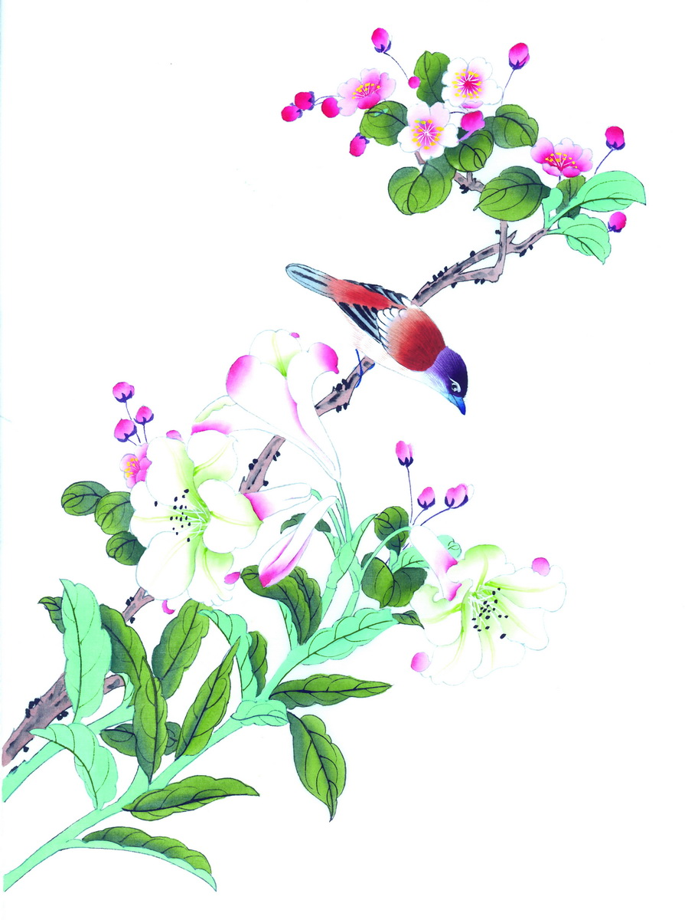 | 103水檻遣心 杜甫  去郭軒盈敞，無村眺望賒；  澄江平少岸，幽樹晚多花。  細雨魚兒出，微風燕子斜；  城中十萬戶，此地兩三家。 | 100渭川田家 王維  斜光照墟落，窮巷牛羊歸；  野老念牧童，倚仗候荊扉。  雉雊麥苗秀，蠶眠桑葉稀；  田夫荷鋤立，相見語依依。

